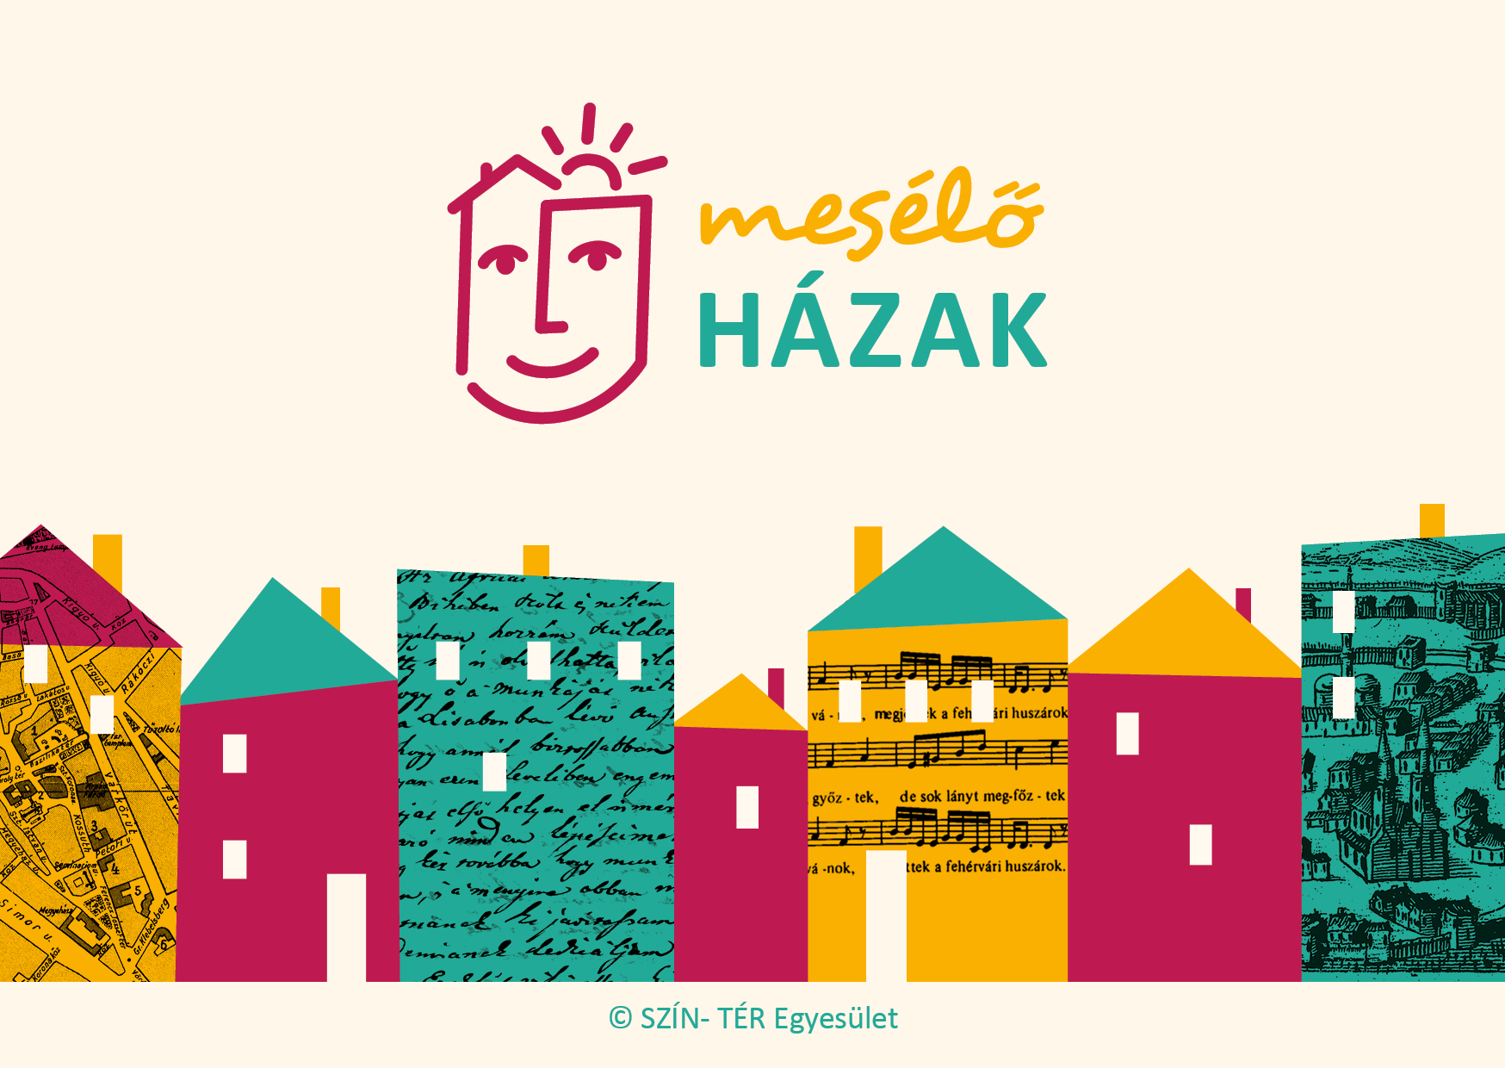
FELHÍVÁS!!
Kedves barátaink, ismerőseink!
Olyan Székesfehérvár belvárosához ( elsősorban a Fő utca házaihoz, családjaihoz, iparosaihoz, kereskedőihez, civil vagy egyházi csoportjaihoz, stb.) kötődő történeteket keresünk, amelyeket a Mesélő Házak program keretein belül kisfilmben fel tudunk dolgozni. A történet a város bármely korából származhat, nincs kormegkötés. Kérjük, ha lehet, jelöljétek meg a forrást is, ahonnan a történet származik, és a keletkezés kb. időpontját.( családtag, ismerős, vagy újság könyv is lehet a hivatkozás)
Az alábbi linkre kattintva egy egyszerű kérdőívben ez megtehető. Azt is kérjük, hogy küldjétek tovább ezt a linket olyan ismerőseiteknek, akik között van/ lehet olyan, aki érdemi információval szolgálhat.
https://www.survio.com/survey/d/M6Q8W0G6H3R2P2S9O

Szín-Tér Egyesület
8000 Székesfehérvár, Fürdő sor 3.

